南京信息工程大学实验（实习）报告

实验名称 子类与继承 实验日期 12/2 得分 指导教师 方忠进

年级专业班级 20计科1班 姓名 李鹏程 学号 202033050040

一．实验目的
实验一：
- 子类的继承性
- 子类对象的创建过程
- 成员变量的继承与隐藏
- 方法的继承与重写
实验二：本实验的目的是让学生掌握重写的目的以及怎么样使用super关键字
实验三：本实验的目的是让学生掌握上转型对象的使用。在讲述继承与多态时通过子类对象的 上转型体现了继承的多态性，即把子类创建的对象的引用放到一个父类的对象中，得到该对象 的一个上转型对象，那么这个上转型对象在调用方法时就可能具有多种形态，不同对象的上转 型对象调用同一方法可能产生不同的行为。
二．实验要求
实验一：编写程序模拟中国人、美国人是人，北京人是中国人。除主类外，该程序中还有 People、Chinese、American 和 Beijingman 4个类。要求如下：
(1)People 类有权限是protected 的double 型成员变量 height 和 weight，以及 public voidspeakHello0、public void averageHeightO和 public void average Weightht()方法。
(2)Chinese 类是People 的子类，新增了 public void chinaGongfu0方法，要求 Chinese 重写父类的 public void speakHello0、public void averageHlcigh()和public void average Weight()方法。
(3)American 类是 People 的子类，新增了 public void americanBoxing()方法，要求American
重写父类的方法public void speakHello()、public void averageHeight()和public void averageWeight()方法。
- Beijingman类是Chinese的子类，新增了public void beijingOpera()方法，要求Beijingman重写父类的public void speakHello()、public void averageHeight()和public void averageWeight()方法。

实验二：假设银行 Bank 己经有了按整年 year 计t算利恩的一般方法，其中 year 只能取正整数。比如按整年计算的方法如下：
double computerinterest () {
interest=year*0.35*savedMoney;
return interest;
}
建设银行 ConstructionBank 是 Bank 的子类，准备隐藏继承的成员变量 year， 并重写计算
利息的方法，即自己声明一个double 型的year 变量，比如，当 year 取值为 5.216时，表示要计算5年零216 天的利息，但希望首先按银行 Bank 的方法 computer InterestO计算出 5整年的利息然后再自己计算216 天的利息。那么，建设银行就必须把 5.216 的整数部分赋给隐臧的year，并让super 调用隐藏的、按整年计算利息的方法。
要求 ConstructionBank 类和 BankOfDalian 类是 Bank 类的子类，ConstructionBank 类和BankofDalian 类都便用 super 调用隐藏的成员变量和方法。

实验三：要求有一个abstract类，类名为 Employee。Employee 的子类有 Xear Workeer、 Monthworkerveek Worker。Year Worker 对象按年领取薪水，Month worker 按月领取薪水，WeekWorker 按周领取新水。Employee 类有一个abstract 方法：
public abstract earnings () ;
子类必须重与父类的 carnings0方法，给出各自领取薪水的具体方式。
另外有一个 Company 类，该类用 Employee 对象数组作为成员，Employee 对象数组的单元可以是 YearWorker 对象的上转型对象、MonthWorker 对象的上转型对象或 Week Worker 对象的上转型对象。程序能输出 Company 对象一年需要支付的薪水总额。
三．实验步骤
实验一:
- 代码：
American类:
public class American extends People{
public void speakHello(){
System.out.println("How do you do");
}
public void averageHeight(){
height = 176;
System.out.println("American's average" + height + "cm");
}
public void averageWeight(){
weight = 75;
System.out.println("American's average weight:" + weight + "kg");
}
public void americanBoxing(){
System.out.println("直拳、勾拳、组合拳");
}
}
Beijingman类:
public class Beijingman extends Chinese{
public void averageHeight() {
height = 172.5;
System.out.println("北京人的平均身高:" + height + "厘米");
}

public void averageWeight() {
weight = 70;
System.out.println("北京人的平均体重:" + weight + "kg");
}

public void beijingOpera(){
System.out.println("花脸、青衣、花旦和老生");
}
}
Chinese类：
package text_one;

public class Chinese extends People{
public void speakHello(){
System.out.println("您好");
}
public void averageHeight(){
height = 168.78;
System.out.println("中国人的平均身高:" + height + "厘米");
}
public void averageWeight(){
weight = 65;
System.out.println("中国人的平均体重:" + weight + "千克");
}
public void chinaGongfu(){
System.out.println("坐如钟站,如松,睡如弓");
}
}
People类：
package text_one;

public class People {
protected double weight ,height;
public void speakHello(){
System.out.println("yayayaya");
}
public void averageHeight(){
height = 173;
System.out.println("average height:" + height);
}
public void averageWeight(){
weight = 70;
System.out.println("average weight:" + weight);
}
}
Example类：
package text_one;

public class Example {
public static void main(String[] args) {
Chinese chinaPeople = new Chinese();
American americanPeople = new American();
Beijingman beijingPeople = new Beijingman();
chinaPeople.speakHello();
americanPeople.speakHello();
beijingPeople.speakHello();
chinaPeople.averageHeight();
americanPeople.averageHeight();
beijingPeople.averageHeight();
chinaPeople.averageWeight();
americanPeople.averageWeight();
beijingPeople.averageWeight();
chinaPeople.chinaGongfu();
americanPeople.americanBoxing();
beijingPeople.beijingOpera();
beijingPeople.chinaGongfu();
}
}

- 实验结果：
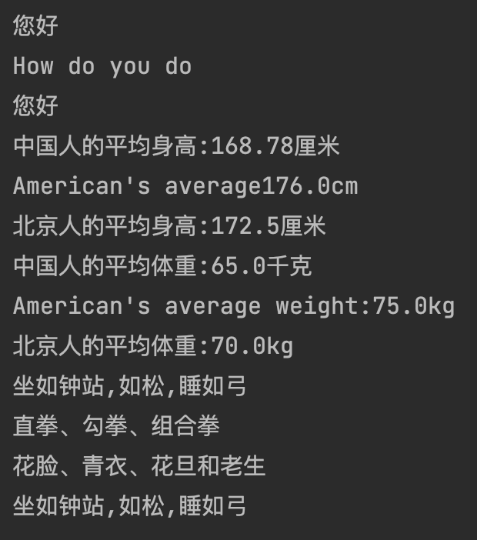
实验二：
1.代码：
Bank类:
package text_two;

public class Bank {
int saveMoney;
int year;
double interest;
double interestRate = 0.29;
public double computerInterest(){
interest = year * interestRate * saveMoney;
return interest;
}
public void setInterestRate(double rate){
interestRate = rate;
}
}

BankOfDalian类:
package text_two;

public class BankOfDalian extends Bank{
double year;

public double computerInterest() {
super.year = (int)year;
double r = year - (int)year;
int day = (int)(r * 1000);
double yearInterest = super.computerInterest();
double dayInterest = day * 0.00012 * saveMoney;
interest = yearInterest + dayInterest;
System.out.printf("%d元存在大连银行%d年\n",saveMoney,super.year,day,interest);
return interest;
}
}

ConstructionBank类：
package text_two;

public class ConstructionBank extends Bank{
double year;
public double computerInterest(){
super.year = (int)year;
double r = year - (int)year;
int day = (int)(r*1000);
double yearInterest = super.computerInterest();
double dayInterest = day * 0.0001 * saveMoney;
interest = yearInterest + dayInterest;
System.out.printf("%d元存在建设银行%d年零\n",saveMoney,super.year,day,interest);
return interest;
}
}

2.实验结果

实验三：
- 代码：
Companyalary类：
package text_three;

abstract class Employee{
public abstract double earnings();
}

class YearWorker extends Employee{
public double earnings() {
return 12000;
}
}

class MonthWorker extends Employee{
public double earnings() {
return 12*2300;
}
}

class WeekWorker extends Employee{
public double earnings() {
return 52*780;
}
}

class Company{
Employee [] employee;
double salaries = 0;
Company(Employee [] employee){
this.employee = employee;
}
public double salariesPay() {
salaries = 0;
for (int i = 0; i < employee.length; i++) {
salaries = salaries + employee[i].earnings();
}
return salaries;
}

}
public class CompanySalary {
public static void main(String[] args) {
Employee [] employee = new Employee[29];
for (int i = 0; i < employee.length; i++) {
if(i % 3 == 0)
employee[i] = new WeekWorker();
else if(i % 3 == 1)
employee[i] = new MonthWorker();
else if(i % 3 == 2)
employee[i] = new YearWorker();
}
Company company = new Company(employee);
System.out.println("公司薪水总额:" + company.salariesPay() + "元");
}
}

- 实验结果


